

OFÍCIO n° 21/2025

De: Vereador de Sapucaia do Sul – Ricardo Valim
Para: Secretaria de Obras e Serviços Públicos
A/c: Secretário Alexandre Manoel da Rosa
Data: 18/02/2025
Assunto: Limpeza de área pública e Conserto de Alambrado

Prezados, vimos por meio deste documento, trazer uma demanda solicitada por cidadãos da Cohab Blocos. Uma das integrantes da Associação de Bairro local, solicita a limpeza da área localizada na rótula da Rua Alfredo Scharlau – COHAB, local onde há um campo (próximo a caixa d´água da Corsan) e principalmente, o conserto do alambrado que está caindo, além das substituição das goleiras enferrujadas, que trazem risco a integridade física das crianças.

Foto:

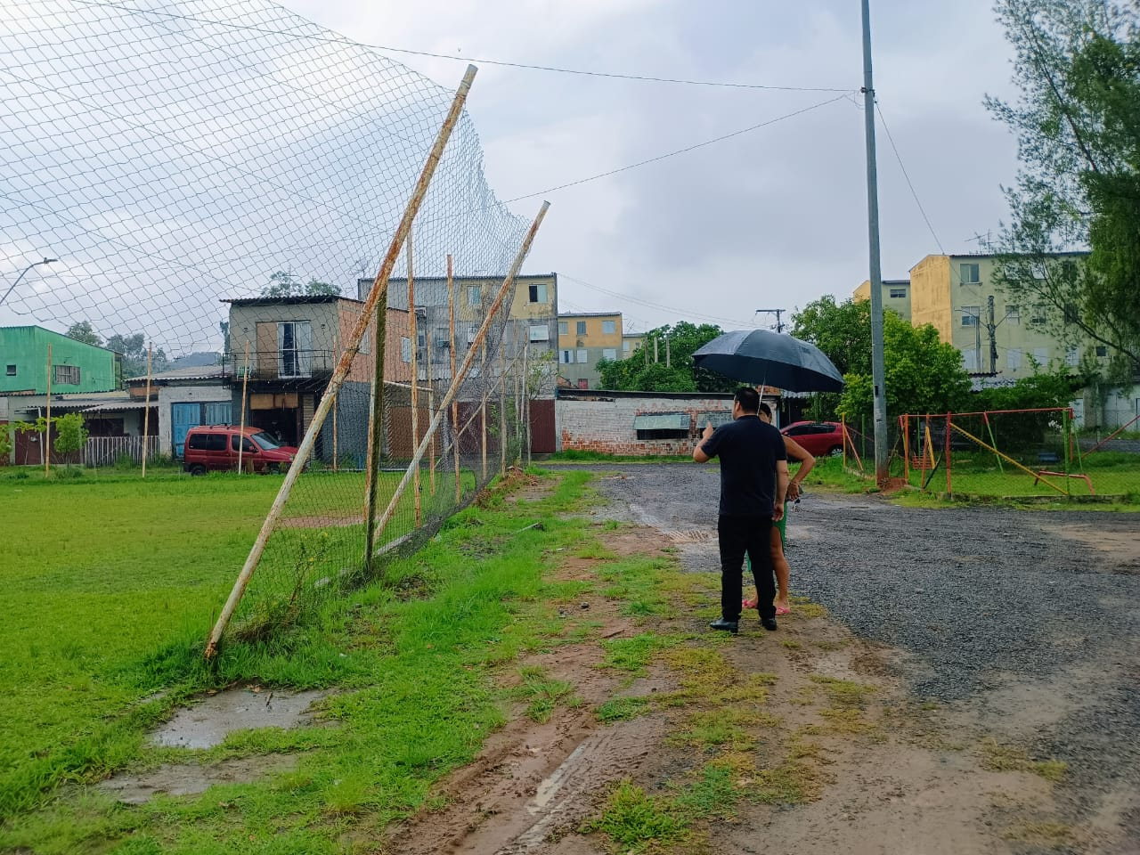
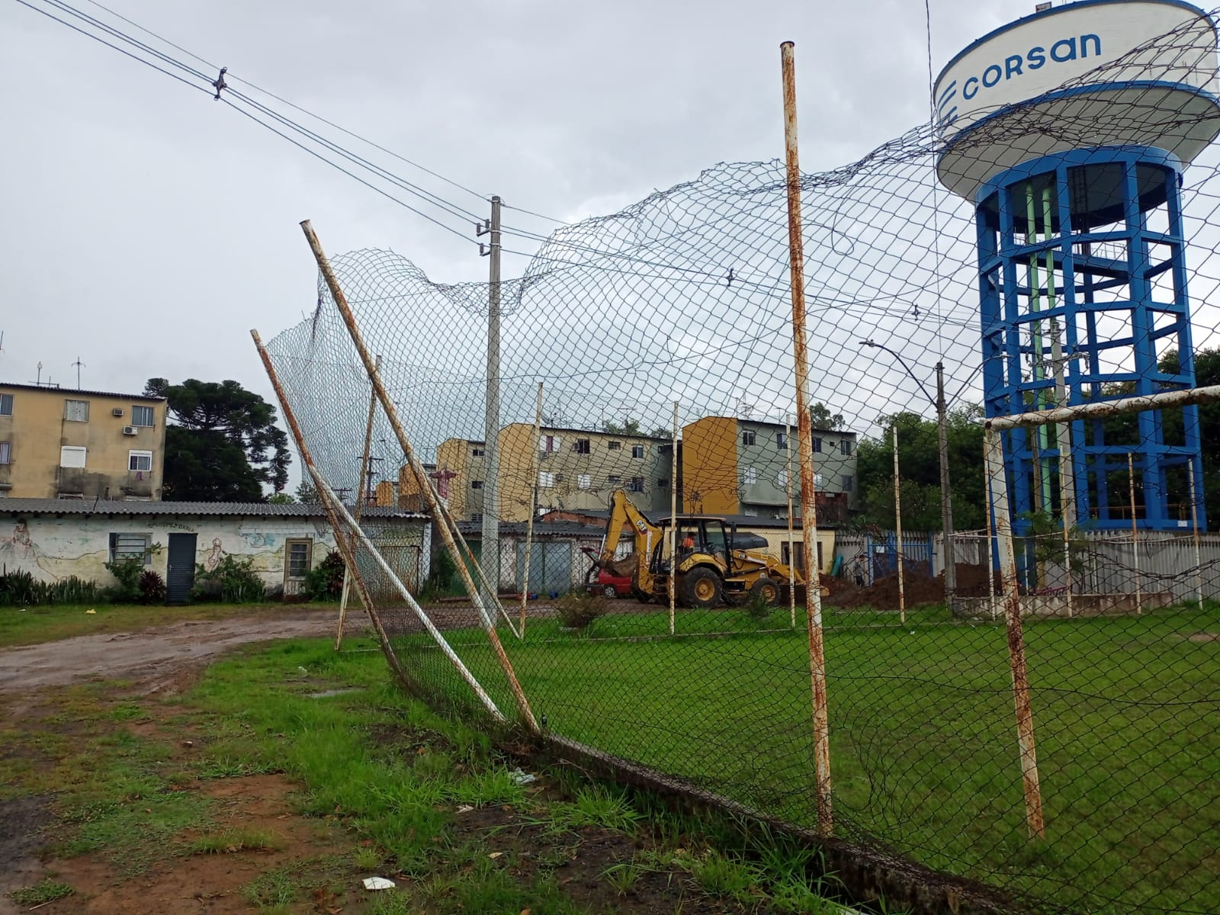
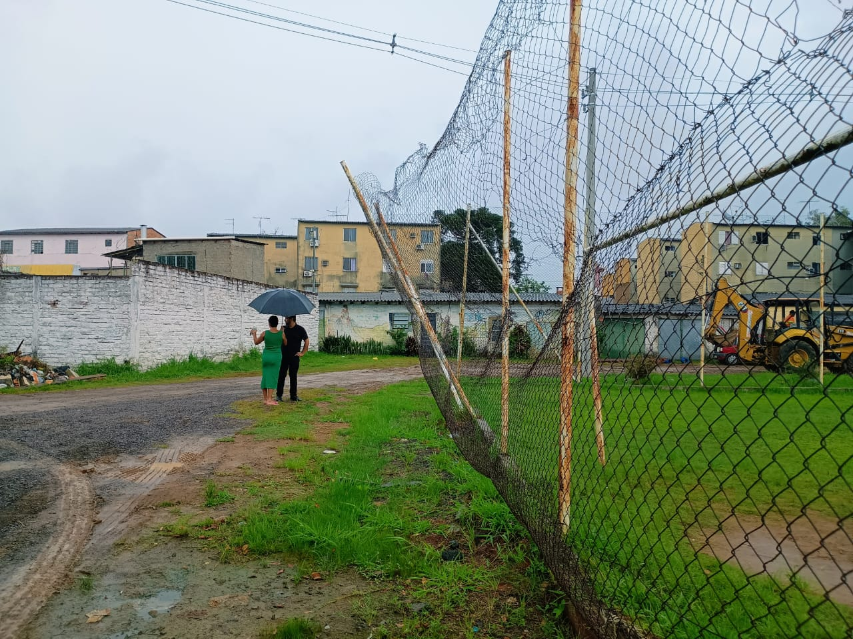

Diante do exposto e na certeza de que podemos contar com a colaboração desse órgão, aos quais entenderão a importância desta iniciativa, revestida de interesse público, solicitamos que seja tomadas as providências necessárias para que o local torne-se novamente seguro para as pessoas que utilizam o espaço.
O retorno poderá ser remetido via WhatsApp (51) 98330.0123 ou através do e-mail vereador.ricardovalim@gmail.com. A partir deste retorno, visamos informar as medidas tomadas, para os denunciantes da situação aqui registrada.
Sapucaia do Sul, 18 de fevereiro de 2025.
Ricardo Valim
Vereador Sapucaia do Sul / RS,

